タイトル |  |  |  | Ｐ  1／4
Bootstrap 3.0入門 | 氏名  包 玉テイ
日 時  2016/7/22 |  | 場所  渋谷事業所６階
- 概要
BootstrapはTwitter社が開発したCSSの「フレームワーク」
使用頻度の高いスタイルをひとまとめにしたパッケージである

- Gridシステム（GridSystem.html）
グリッドシステムは全部で12カラム用意されている。
グリッドに沿って表示物を配置しておけば、画面幅が異なってもレイアウトを組み替えやすくなる。
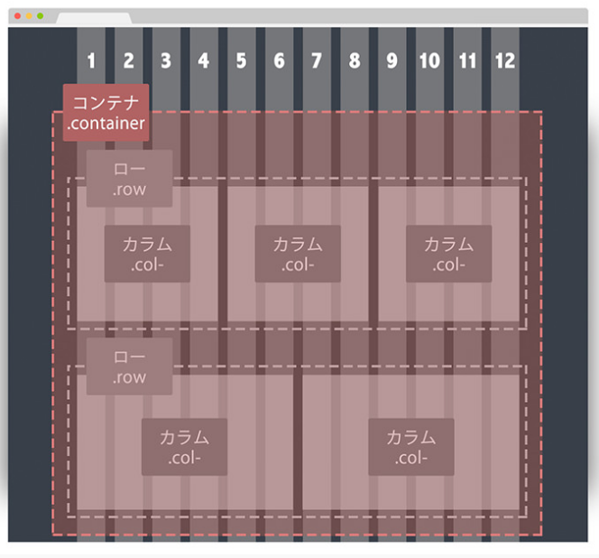
3つのクラス
.container
幅は４段階に分け用意されている。
.row
コンテナを水平に分割し上から下へと並ぶ
.col
列を表すクラス

.col-画面幅-グリッド数
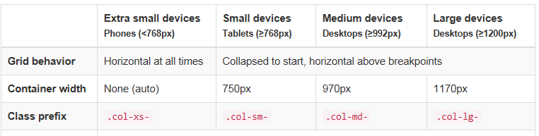
12カラム以上を１つの行に配置した場合、画面上でカラムは次の行へ下る。

hidden 画面が当該のサイズになると非表示
visible 画面が当該のサイズになると表示
col-sm-offset-* 右にずらして配置するスタイルのクラス
*に、カラム数を指定する

- tableのスタイリング （Table.html）
.table ベースの表が表示される
.table-striped テーブル行が交互に色付く
.table-bordered テーブルとセルの全ての横にラインが表示される
.table-hover テーブル行をマウスオーバーすると背景色が変わるようになる。
Ｐ
2／4
.table-condensed 行間の狭いテーブルになる
class="warning" 行の色付け

- formのスタイリング（Form.html）
フォームの構成要素はラベルと入力欄と送信ボタンです。labelとform-controlのグループをform-
groupで囲む。

form-group クラスを設定した div タグで括ることで、フォーム同士の間隔を適度に調整してくれる。
control-label label タグには、 .control-label クラスを指定する必要がある。
form-control 入力フォームに設定すると、デフォルトで幅が 100% に設定される。

sr-only label タグに設定することで非表示にする
help-block 入力に対するコメントを入力コントロールの下に付ける時使われる。
has-error .control-label や .form-control クラスを設定した要素の色が切り替わる。

form-inline 改行されずに右に並べて表示されます
form-horizontal form-groupがrowと同じ概念になる（要素をcol-xで分割）

- Glyphiconsとボタン（Glyphicon and Button.html）
glyphiconsの使い方
class=”glyphicon glyphicon-*” *に、アイコン種類を指定する
ボタンの使い方
class=” btn btn-*” *に、ボタン種類を指定する
btn-group
同じボタングループのボタンを一行、もしくは、一列に並べる

- dropdownメニュー（Button menu.html）
- button要素のdata-toggle属性に、dropdownを指定する。
- リンクのリストの要素（ul要素）のclass属性に、dropdown-menuを指定する。

class属性に、caretを指定して、▼ が出力される
class属性に、dividerを指定して、仕切りでグループ分けできる

- ナビゲーション
breadcrumb､pagination､pager（breadcrumb_pagination_pager.html）
class属性にbreadcrumb クラスを設定することで、パンくずリストのスタイルを適用できる。
class属性にpaginationを指定したul要素を配置し、リスト形式でページを指定。
class属性にpagerを指定して、「前のページ」「次のページ」のようにデザインできる。

.disabled クラスを設定すると、そのリンクを無効にできる。
.active クラスを設定したリンクはハイライトされるので、現在表示中のページ番号を示す
&laquo は「<<」と、 &raquo は「>>」と表示される

Navbar（Navbar.html）
- ナビゲーションバーの作成
nav要素のclass属性に"navbar"を指定する
配色設定
navbar-default 淡色ナビゲーションバー
navbar-inverse 濃色ナビゲーションバー
navbar-fixed-top 上部に固定

- ヘッダ情報
class属性に"navbar-header"を指定する
ヘッダ情報の中に、Webアプリの名前などを表示させたいときは、class属性に"navbar-brand"
を指定します。

- リストの配置
ul要素のclass属性に"nav"と"navbar-nav"を指定

Ｐ
3／4
- スマホ対応
表示領域の幅が狭いモバイルなどには、メニューを非表示にし、メニュー表示を切り替える。

ボタンを設置し、classにnavbar-toggleとつける。（画面幅が短い時に表示される開閉ボタン）
data-toggle＝”collapse” でボタンの動作を指定する。collapseで表示、非表示を制御する
data-target＝”.target”とすることでtargetをこのボタンで制御するという指定になる。
spanのicon-barは同じ内容が３つならんでいるが、これは横棒を3本並べている。ハンバー
ガーボタンの1本にあたる。

- お知らせ （お知らせ.html）
- Label
ラベルを表示するクラス
label-*** でラベルの色を指定

- badge
数字などをちょっと強調表示する機能
色塗り枠丸囲み表示される
よくある例は「受信トレイ(10)」

- alert
アラートメッセージを表示するクラス
alert-*** でアラート色を指定する

閉じる機能
ボタンを配置して、class="close"とdata-dismiss="alert" を指定する。

- panel
panel-*** でパネル色を指定する
必要に応じて、１の要素内に、panel-heading（ヘッダー）、panel-body（ボディー）、
panel-footer（フッター）の何れかをclass属性に指定したdivを配置する。

- progress-bar （Progress-bar.html）
作業の進捗を示す
progress-bar-*** で色を指定する
width:xx%で進捗を指定する
progress-striped ストライプ指定
ストライプ指定に加えてさらに「active」を指定することで、ストライプを動かす

複数のプログレスバーを一つに表示
同じ親のdivに子のprogress-barを指定するdivを入れる

- Modalウィンドウ （Modal.html）
ボタンを押すとお知らせなどを表示する。

- モーダルダイアログの呼び出し方
モーダル・ダイアログを呼び出す要素（button要素やa要素など）のdata-toggle属性にmodalを指定する。
[ href=”#myModal” ] と モーダルウィンドウの [ div id ]を合わせる。

- モーダルダイアログの仕組み
モーダルのid設定
modal fade: スライドダウンしながら Modal が登場する。
divのclass属性にmodal-dialogとつける。
modal-content(モーダルの中身)に[modal-header][modal-body] [modal-footer]を設定する。

- Tabメニュー（Tab.html）
ulのクラスに「nav nav-tabs」を指定

Ｐ
4／4
[ href=”#XXX” ] と タブの [ div id ]を合わせる。
タブボタンに対応して、「tab-content」を作る。

- tooltip､popover （tooltip_popover.html）
- tooltip
マウスオーバーで注意事項を表示したり、フォームの入力時にヘルプを表示したりする場合によく使う。
ポップオーバーを表示させたい要素のdata-toggle属性にtooltipを指定する
•title：表示する文字の指定
•placement：表示場所の選択

- popover
クリックすると説明が出てくる。
ポップオーバーを表示させたい要素のdata-toggle属性にpopoverを指定する

JavaScriptコードで、自分で初期化する必要がある。

- カルーセル（Carousel.html）
Carouselは３つのパーツからできている。

- 現在の位置やスライドの数が分かるインジケーター（Indicators）
[class=”carousel-indicators”] 中央に配置されている丸い目印。

- スライダーの中身(Slides)
[class=”carousel-inner”] 画像を配置する場所。
div class=”item acitve“ を付けたところが最初に表示される。

- 前後の画像を表示するためのコントローラ(Controls)
[class=”carousel-control”] 左右に付いている送りボタン。

受講感想

Bootstrapを使うメリットとして、既に用意されているスタイルを適用するだけで、速く見栄えを整えられます。通常、スマートフォンやタブレットなど個別に対応するスタイルを作っていると手間がかかります。Bootstrapはブラウザのサイズを判断基準として、レイアウトデザインを柔軟に調整することが可能です。

